Mere drejningsmoment på mindre plads
Den nye motorserie fra B&R giver op til 75% højere nominelt drejningsmoment
B&R udvider sin motorportefølje med den nye 8LW og 8LS motorserie med højere moment. Motorernes sofistikerede design gør, at de kan opnå op imod 75% højere nominelt drejningsmoment sammenlignet med andre motorer, når de bruges sammen med et ACOPOS-servodrev. Maskinbyggere kan gøre deres maskiner væsentligt mere kompakte og økonomiske.

Med et optimeret design, der forbedrer varmeafledning, har B&R øget ydeevnen for disse motorer markant. Et nyt viklingsdesign reducerer hastighedsudsving betydeligt. Hvilket medfører en meget ensartet hastighed, som særlig er vigtig ved tryk- og slibeprocesser. Det nye design giver også mere præcis positions- og gentagelsesnøjagtighed.
Fuldt skalerbar
8LW og 8LS servomotorserien understøtter fra 325 VDC til 750 VDC og kan installeres i højder op til 4.000 meter. Alle typer og størrelse motorer kan fås som enten en enkeltkabelløsning til EnDat 2.2 i forbindelse med skalerbare sikkerhedsfunktioner eller som en dobbeltkabelløsning til resolvere og EnDat 2.2. Dette gør det nemt at finde den rigtige løsning til enhver applikation.
Et overblik over alle data
Motorerne har beskyttelsesklasse IP64 og leveres med en indbygget parameterchip, der indeholder alle motorens data. Det betyder, at drevet automatisk kan identificere motoren, og konfigureres automatisk. Idriftsættelsestiden reduceres betydeligt. Ydermere kan dette bruges til at sammenligne maskinkonfigurationer under service, og derved minimere kostbar nedetid.

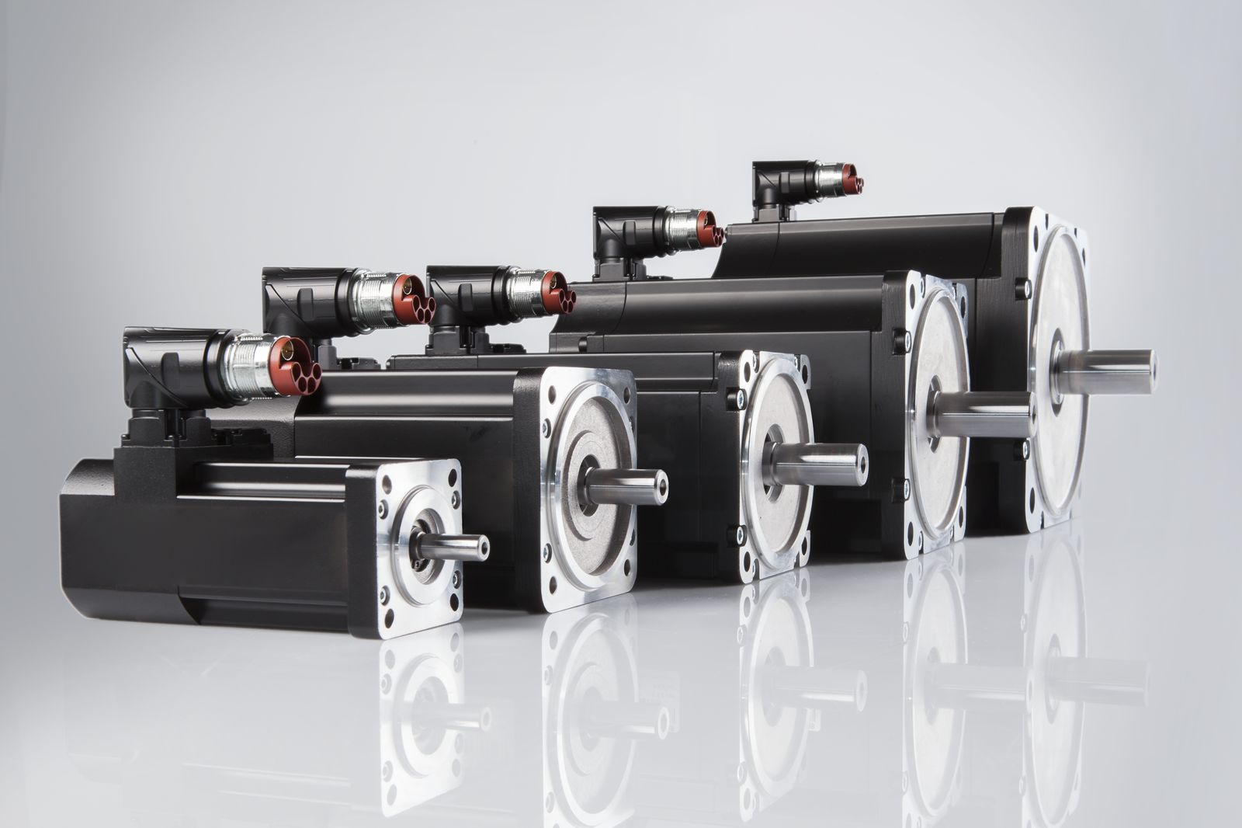
Det sofistikerede design af de nye motorer gør, at de kan opnå op imod 75% højere nominelt drejningsmoment sammenlignet med andre motorer, når de bruges sammen med et ACOPOS-servo drev.

Om B&R Industrial Automation i Danmark
B&R i Danmark er et datterselskab af B&R Industrial Automation, som er en innovativ automationsvirksomhed med hovedkontor i Østrig og kontorer i hele verden. Den 6. juli 2017 blev B&R en selvstændig forretningsenhed i ABB Group. Som global markedsleder i industriel automatisering kombinerer B&R den nyeste teknologi med avanceret ingeniørarbejde for at forsyne kunder i stort set alle brancher med de mest optimale løsninger inden for automation og proceskontrol. Firmaets styrings- og drevløsninger samt industri PC’er og visualiseringssystemer sætter nye standarder inden for industriel automation. Med Industrial IoT kommunikationsstandarder som OPC UA, POWERLINK og openSAFETY såvel som den effektive software platform Automation Studio, skubber B&R konstant grænserne for hvad der er muligt inden for automatisering. Den nyskabende ånd og en klar forpligtelse af skabe simple processer sikrer B&R til at være på forkant med industriel automatisering og overstige kundernes forventninger.
Ved genoptryk af denne pressemeddelelse, venligst send en kopi til:
B&R Industrial Automation A/S
Marketingafdeling
Rolundvej 17-19
5260 Odense S
office.dk@br-automation.com

